Lab 9

Link source code: [Lab 9](https://github.com/lenguyenanh/lt-csdl/tree/main/Lab9_Entity_Framework)

Class Diagram:

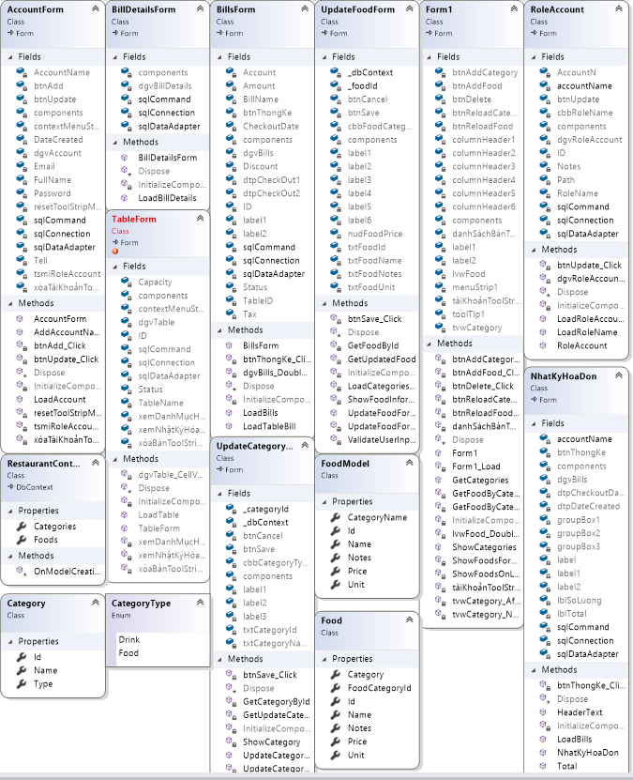

TreeView nhóm món ăn và listview danh sách món ăn

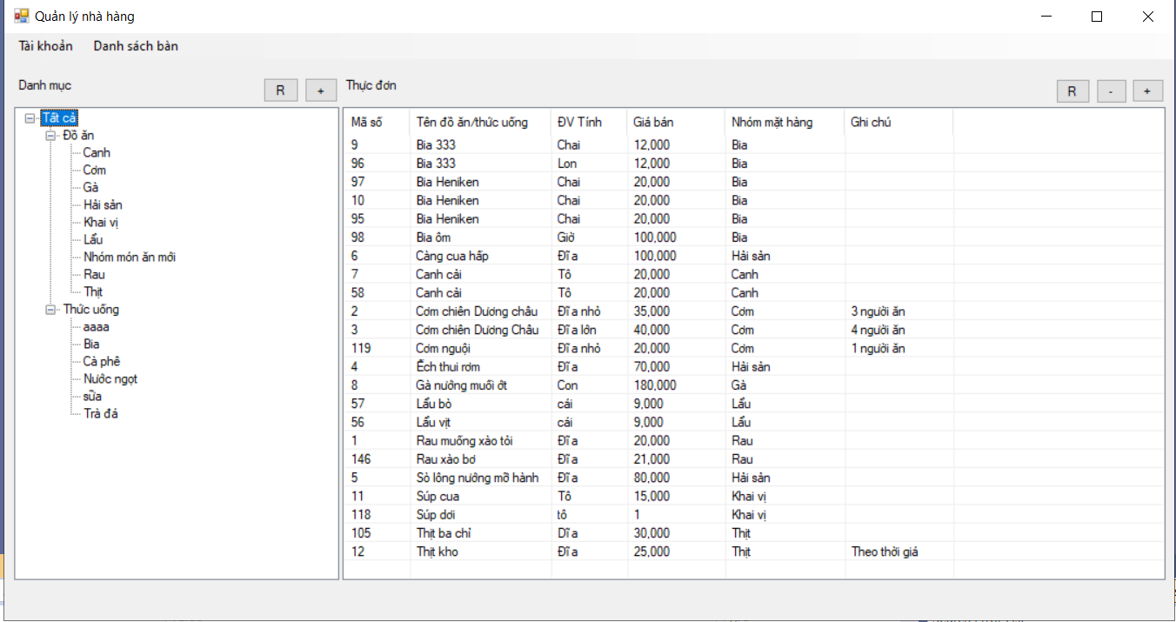

Thêm nhóm món ăn

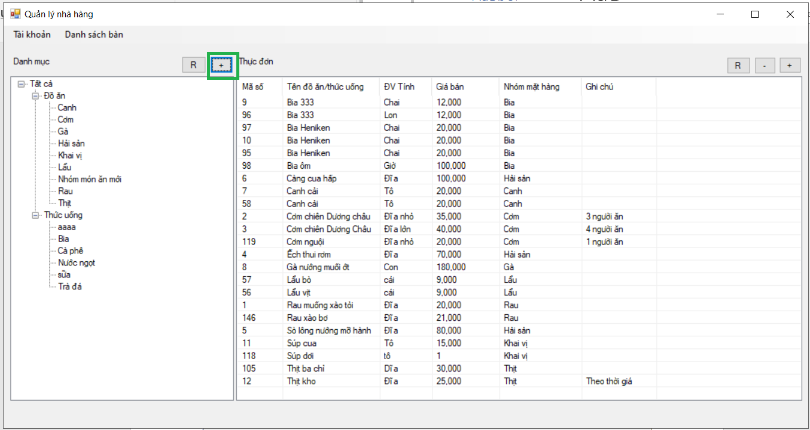

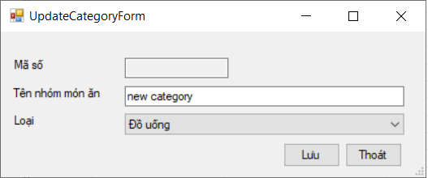

Nhóm món ăn mới được thêm

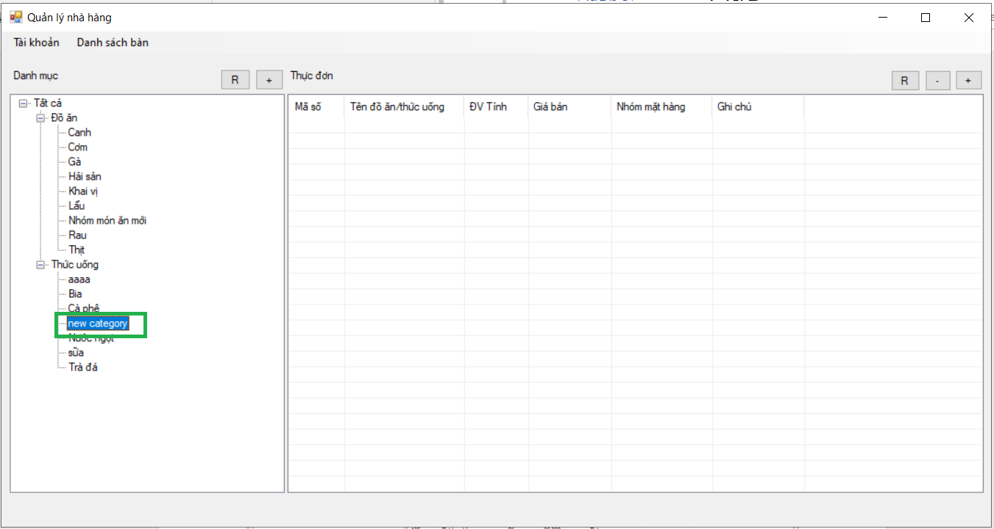

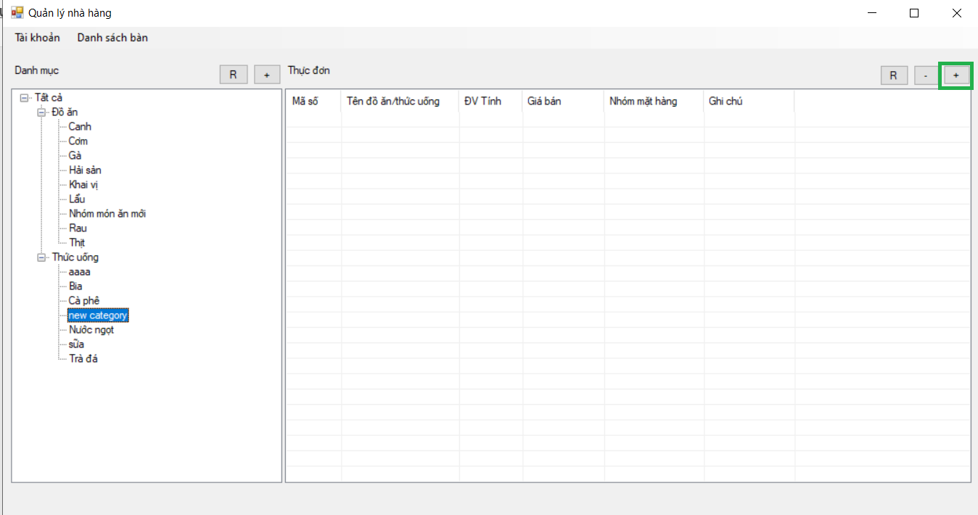

Thêm món ăn mới vào nhóm món ăn “new category”

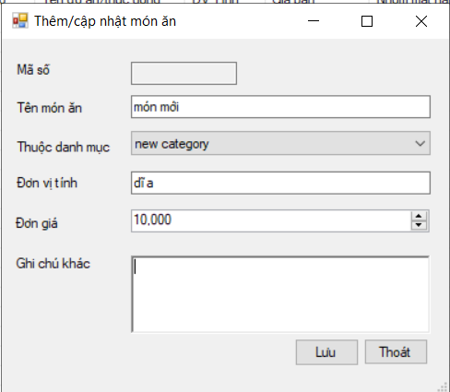

Kết quả món ăn mới đc thêm

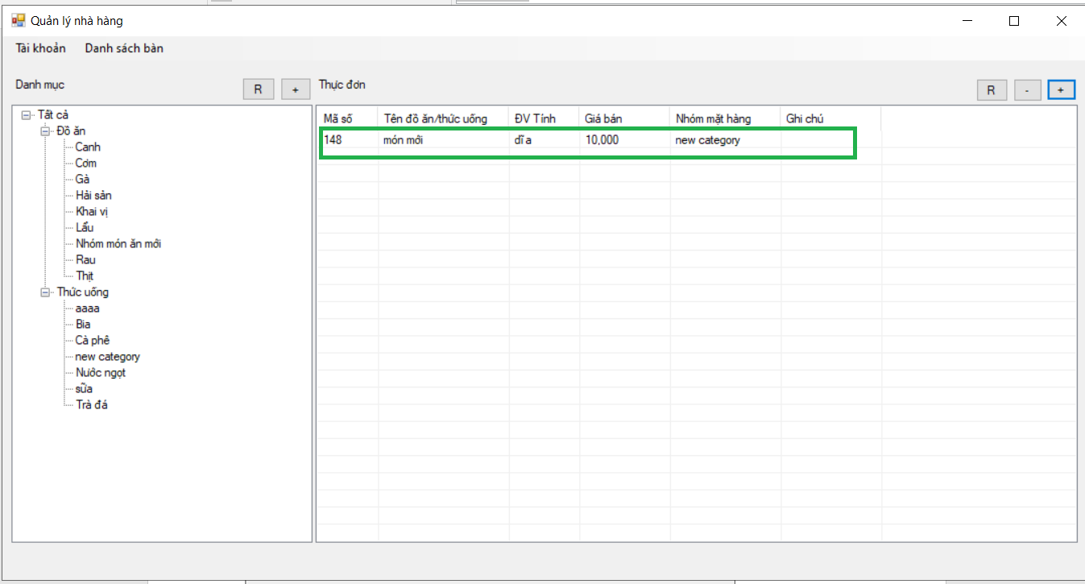

Sửa món ăn mới được thêm

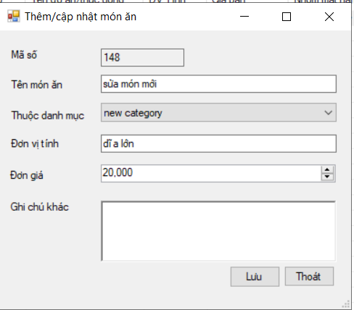

Kết quả món ăn mới được sửa

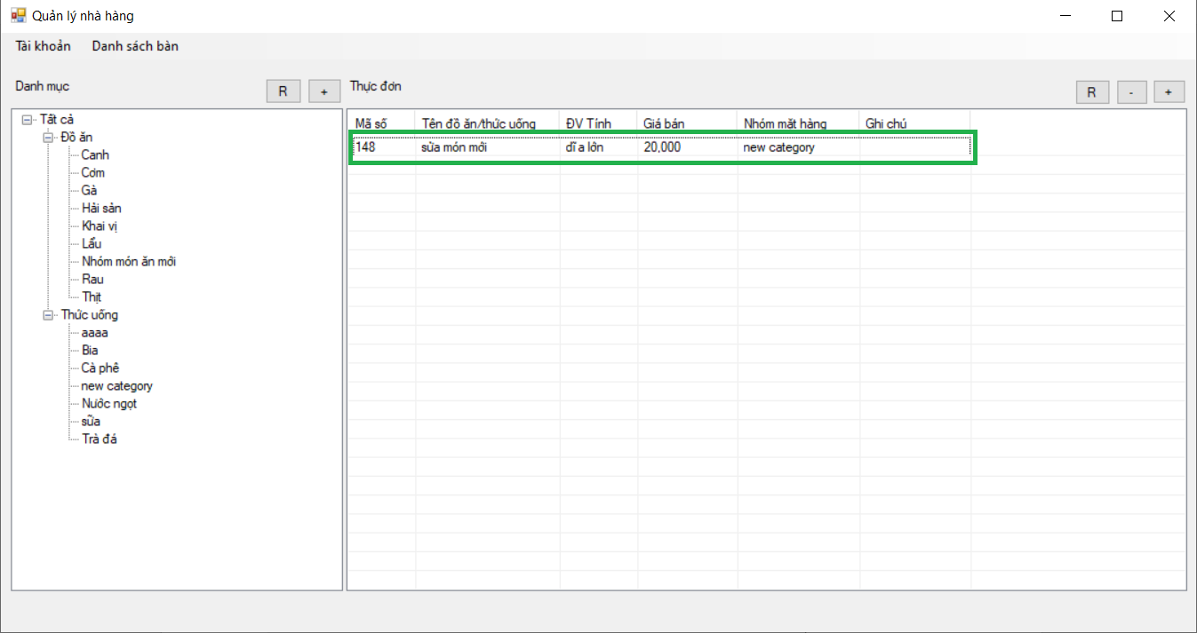

Xóa món ăn

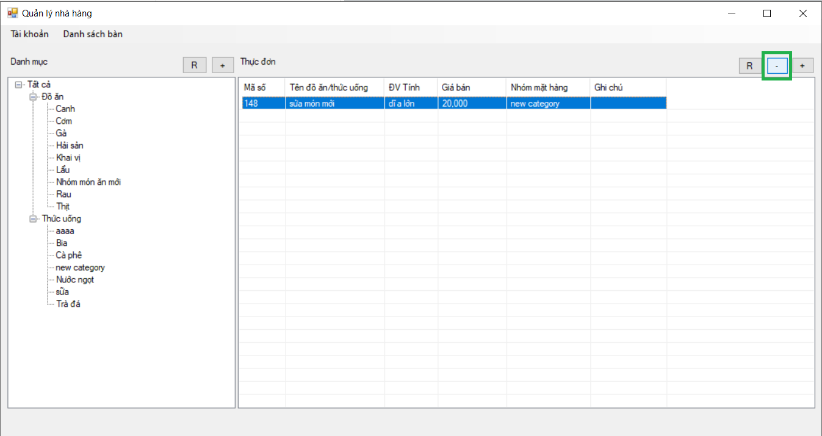

Thông báo có chắc chắn xóa không.

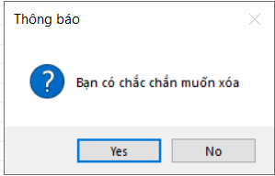

Thông báo xóa thành công

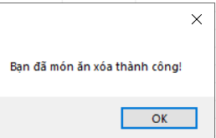

Kết quả

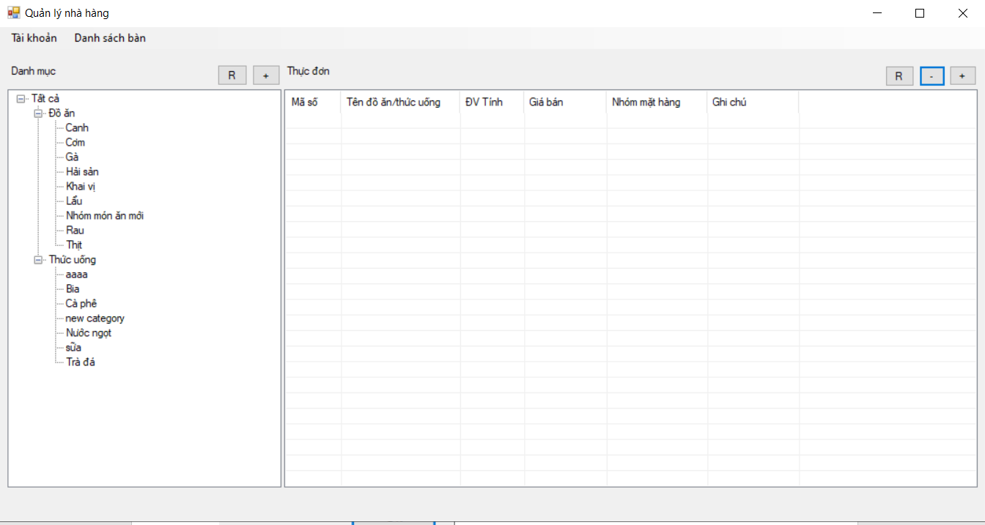

Danh sách tài khoản

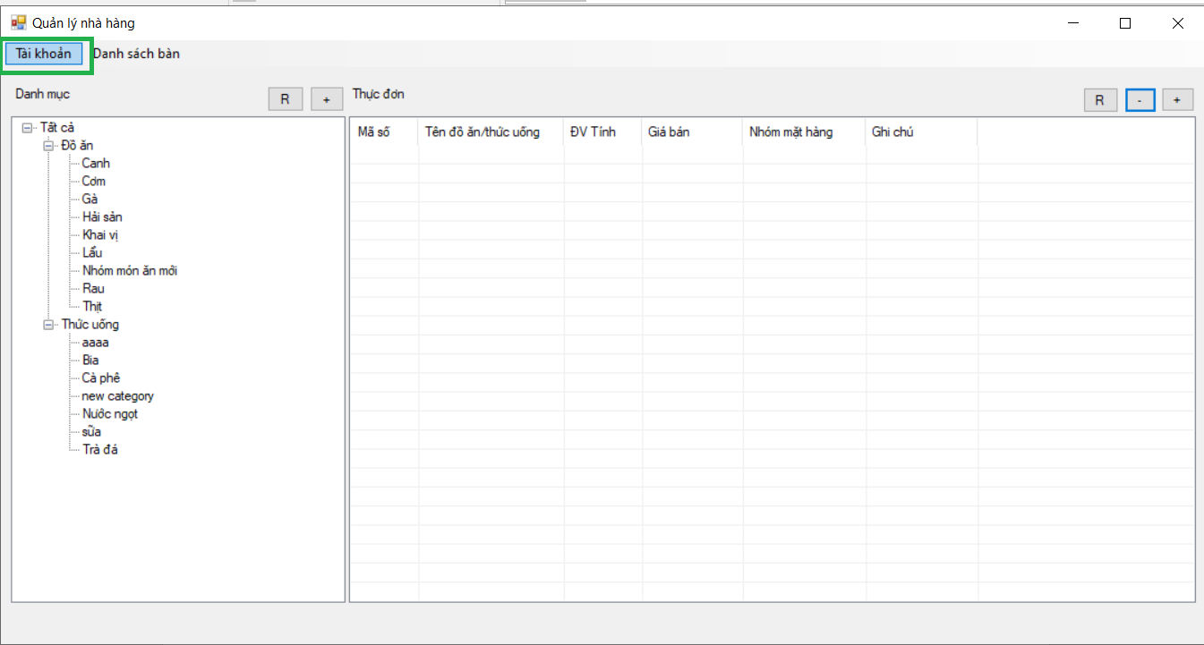

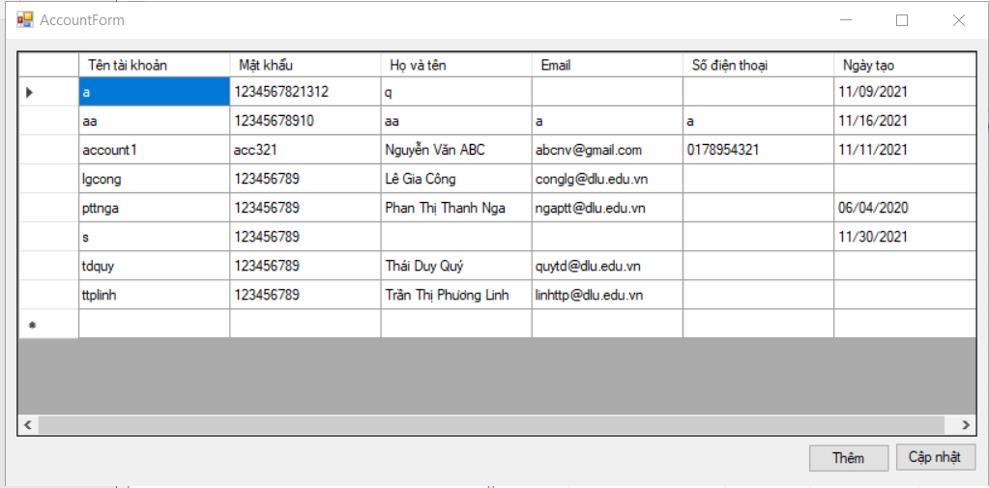

Thêm tài khoản mới

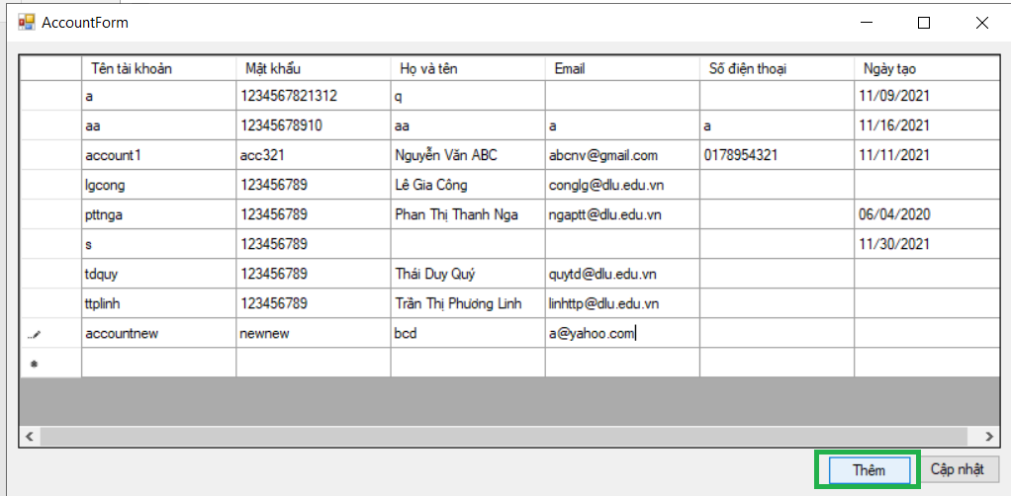

Thông báo thêm thành công

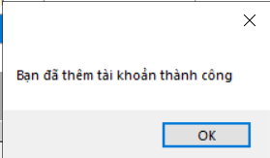

Cập nhật tài khoản mới được thêm

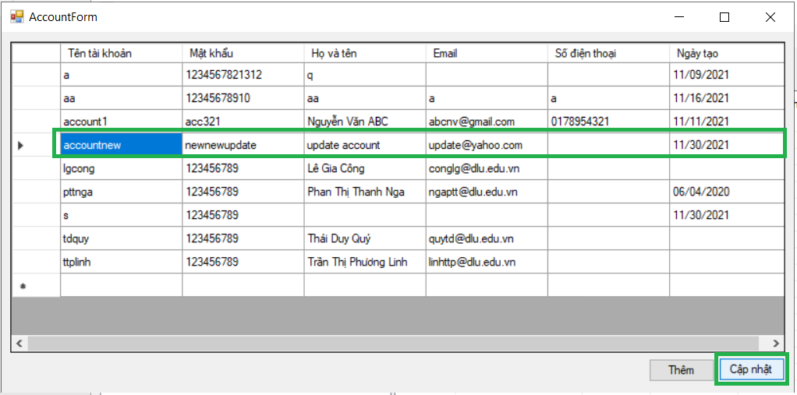

Thông báo cập nhật thành công

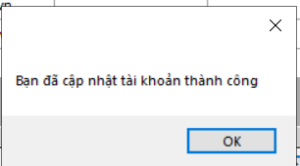

Kết quả

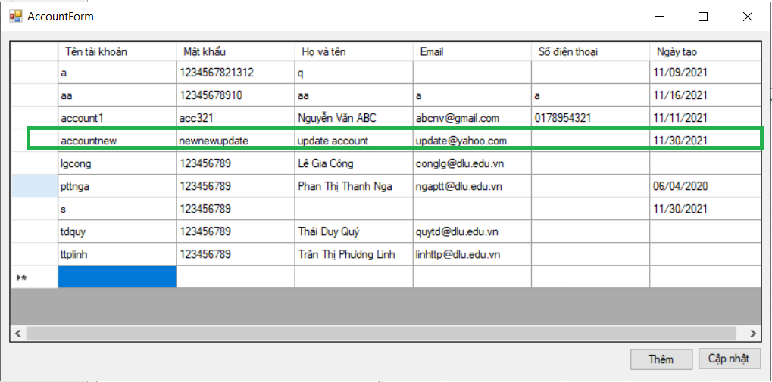

Chức năng xem vai trò của tài khoản



Vai trò của tài khoản

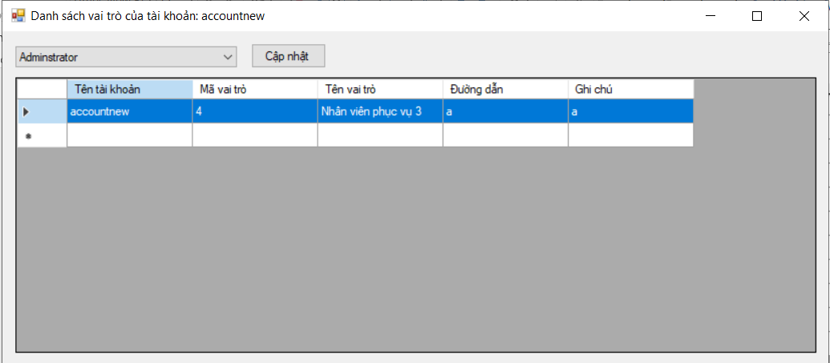

Cập nhật vai trò cho tài khoản

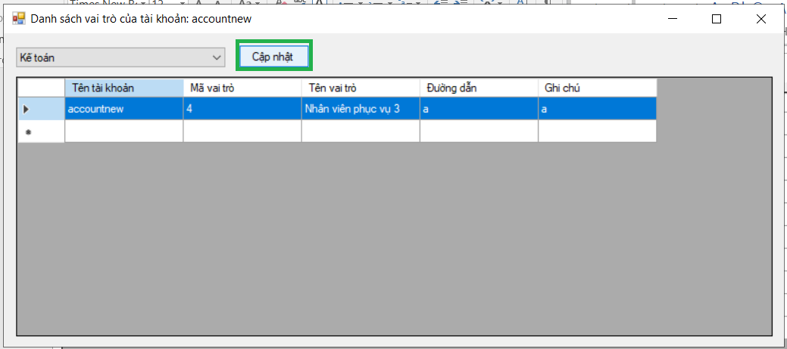

Kết quả

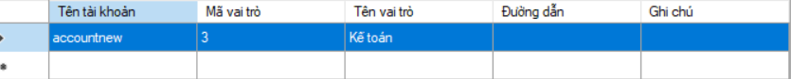

Chức năng reset mật khẩu

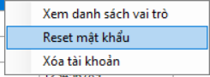

Thông báo có chắc chắn muốn reset

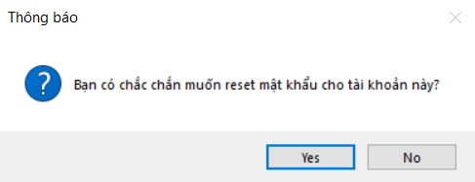

Thông báo thành công

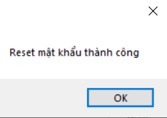

Kết quả

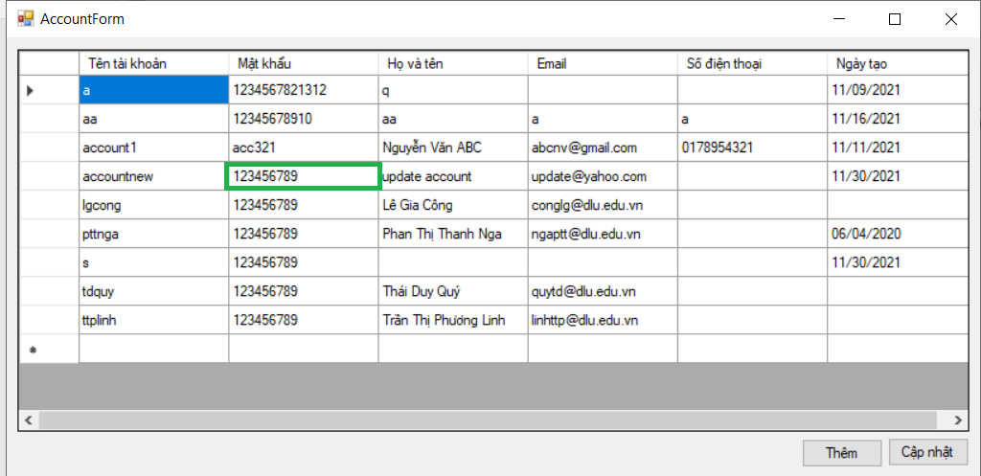

Chức năng xóa tài khoản

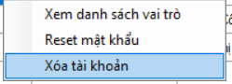

Thông báo có chắc chắn muốn xóa

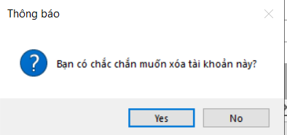

Thông báo thành công

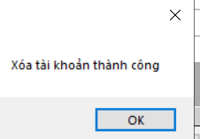

Xem danh sách bàn

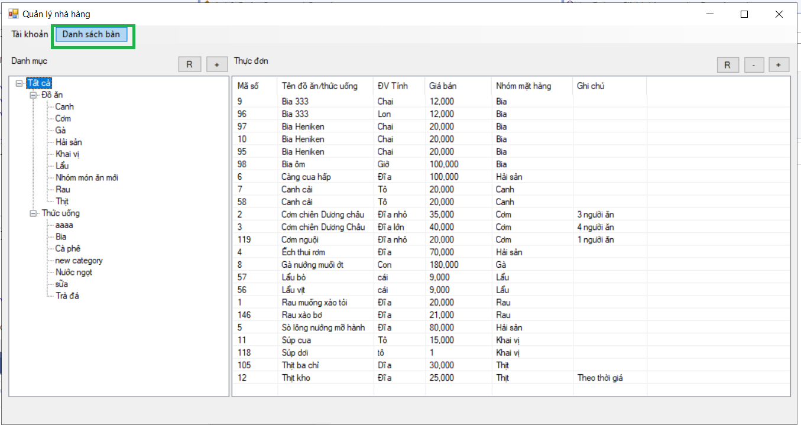

Danh sách bàn

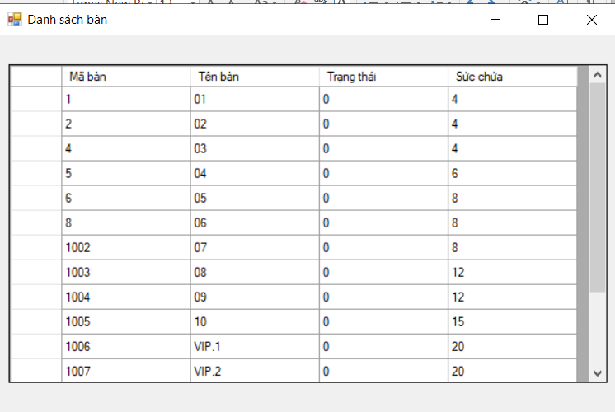

Chức năng xem danh mục hóa đơn

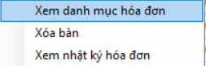

Hóa đơn

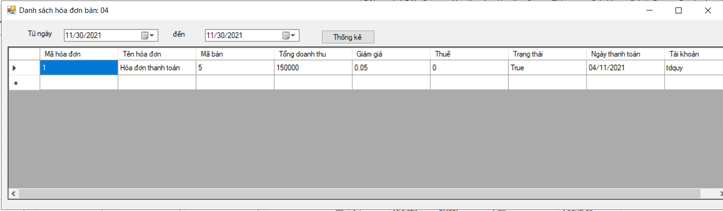

Thông kê theo ngày thanh toán khi hóa đơn không có trong khoảng thời gian được chọn

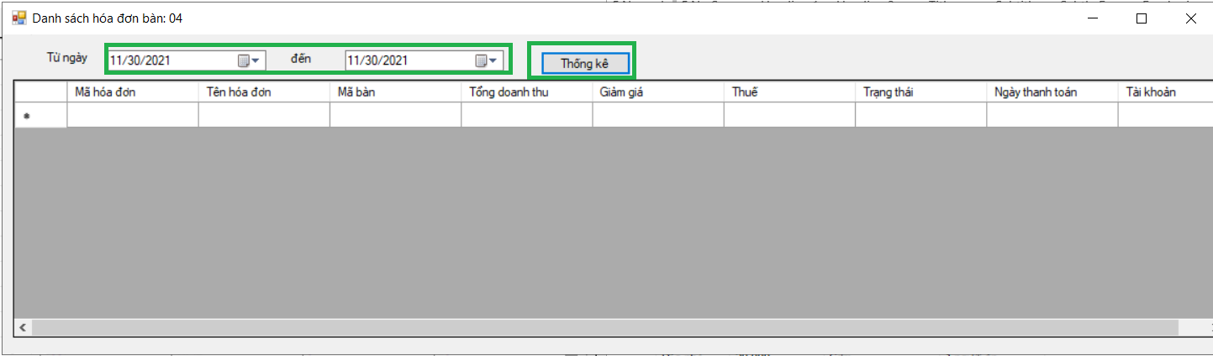

Thông kê theo ngày thanh toán khi hóa đơn có trong khoảng thời gian được chọn

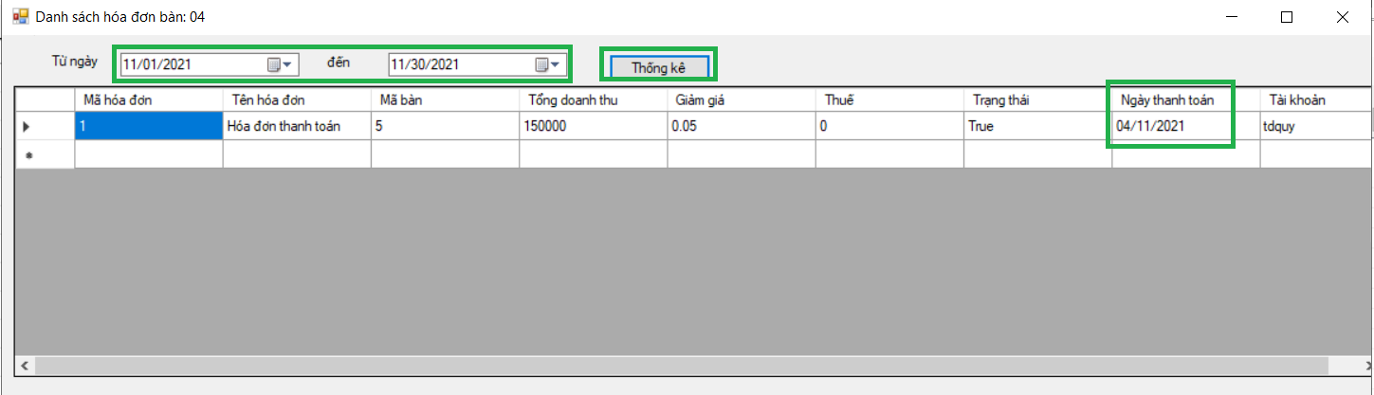

Thêm bàn mới

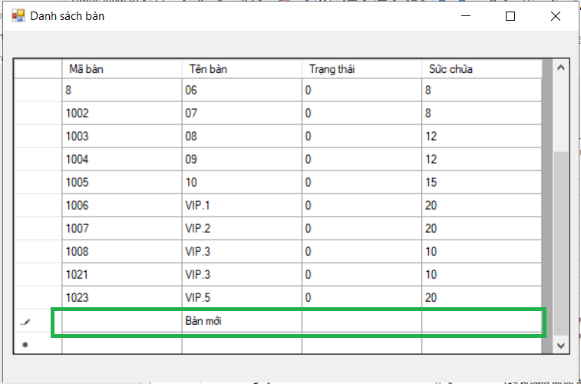

Kết quả

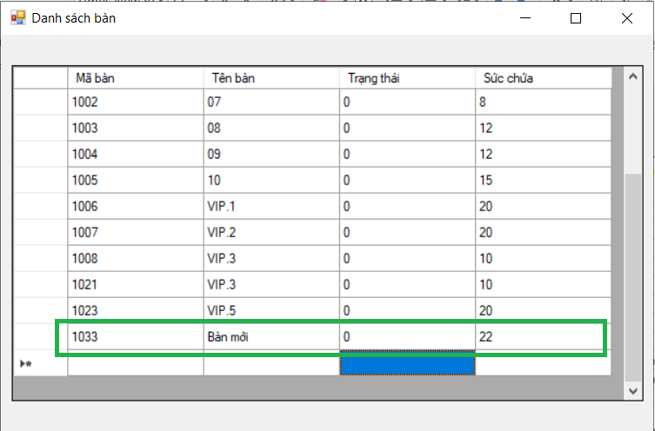

Sửa bàn mới được thêm

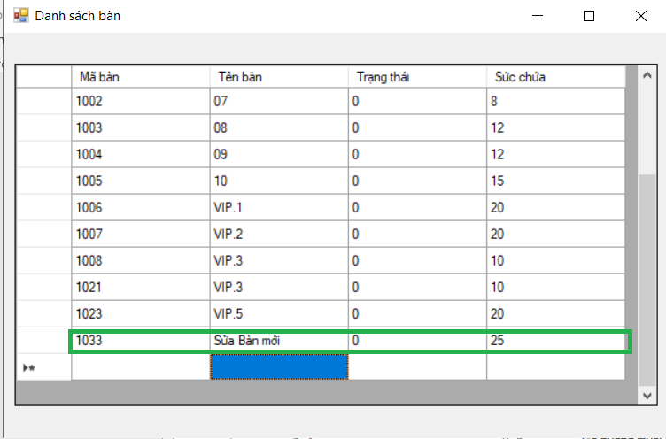

Chức năng xóa bàn

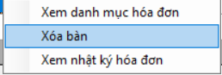

Thông báo có chắc chắn muốn xóa

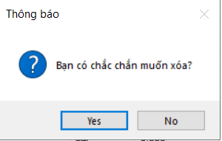

Thông báo xóa thành công

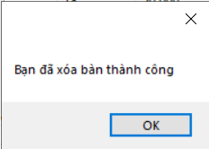

Kết quả là không còn bàn có mã bàn 1033

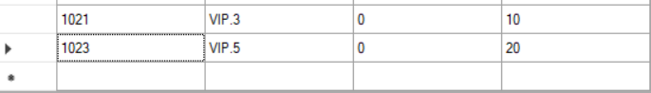

Chức năng xem nhật ký hóa đơn

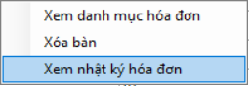

Nhật ký hóa đơn

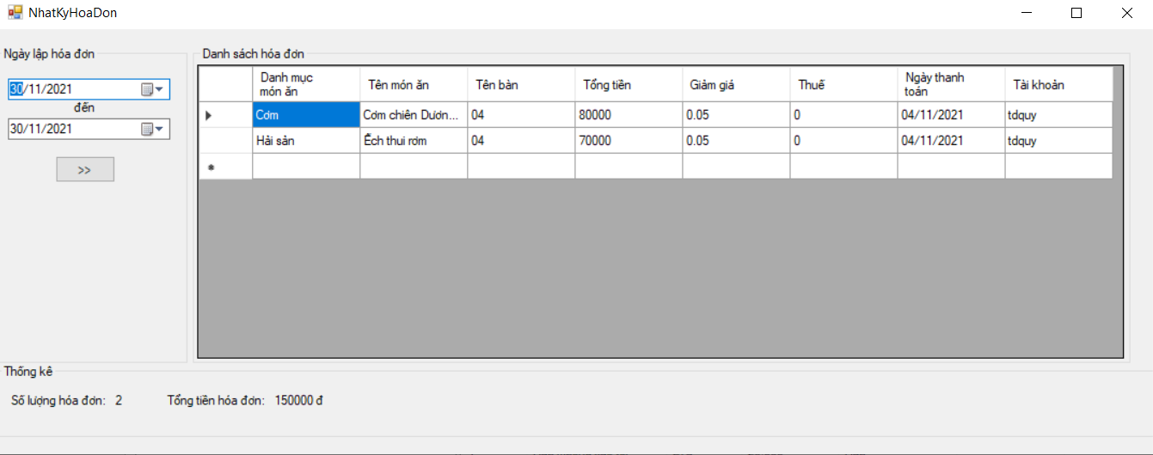

Thông kê theo ngày thanh toán

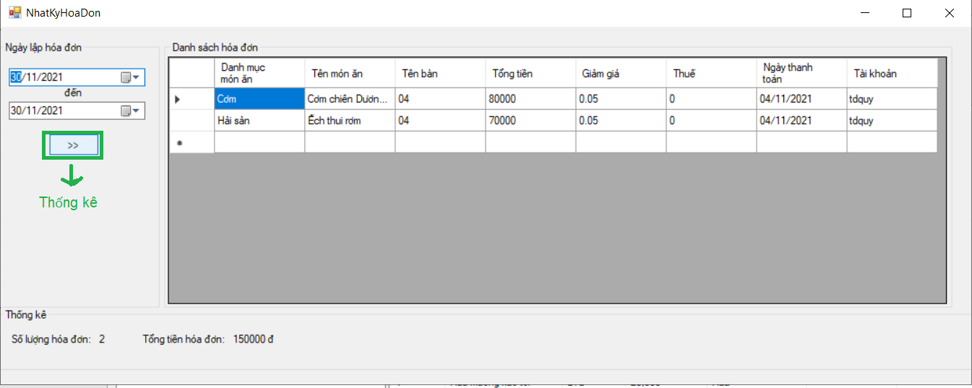

Thông kê theo ngày thanh toán khi hóa đơn không có trong khoảng thời gian được chọn

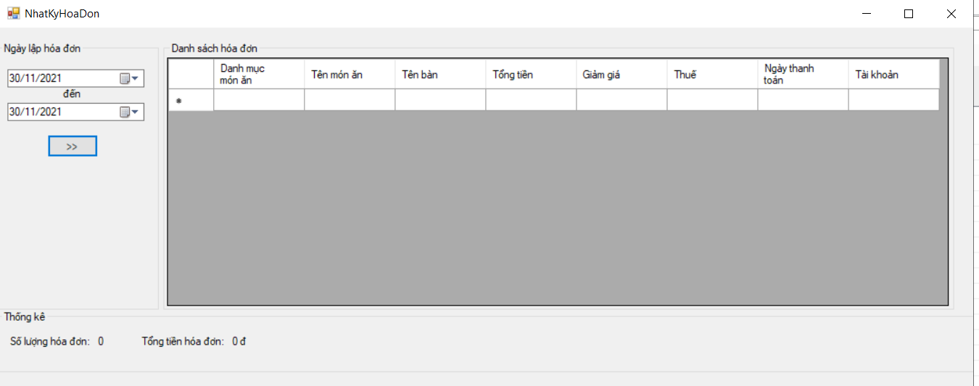

Thông kê theo ngày thanh toán khi hóa đơn có trong khoảng thời gian được chọn

